新 书 推 荐

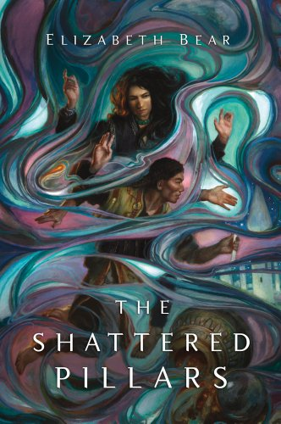
中文书名：《破碎的台柱》
英文书名：SHATTERED PILLARS
作 者：Elizabeth Bear
出 版 社：St. Martin’s
代理公司：ANA/Nicole
页 数：336页
出版时间：2013年3月
代理地区：中国大陆、台湾
审读资料：电子稿
类 型：奇幻小说

- 两届雨果奖得主。（2008年和2009年又分别摘取了雨果奖的最佳短篇小说和最佳短中篇小说。）
- 2005年约翰·W·坎贝尔奖最佳新人作家奖得主

内容简介：

雨果奖得主伊丽莎白·贝尔的新作于2013年3月19日出版。这部小说是她广受好评的奇幻史诗《幽灵山脉》的续集，以亚洲历史和神话为起源设置第一个丰沛丰饶的世界。甚至将其媲美乔治·R·R·马丁的《权力游戏》！

这部结合了魔幻，政治和战争的传奇背景设置为亚洲大草原，伟大的可汗后裔帖木儿和他的巫师朋友萨满卡，对抗黑暗力量，决心攻克复兴路上所有的强大帝国。

作者简介：

伊丽莎白·贝尔（Elizabeth Bear）同佛罗多和比尔博·巴金斯同一天出生，但年份不同。她是2005年约翰·W·坎贝尔奖得主。她的短篇小说赢得了两届雨果奖，她的三部曲赢得了美国的轨迹奖。www.elizabethbear.com

媒体评价：

对《幽灵山脉》的评价：

“一个栩栩如生的世界……强大的背景设置和迷人的角色让读者渴望第二部的出版。”
----《出版人周刊》

“这种简洁有力，发自肺腑的叙述，真实细腻的散文般的笔触，传达了一种鲜明的时代感和地域感，这片土地上的人物性格也同样如此。贝尔在挑逗起读者胃口的同时也在设法满足他们。扣人心弦，完美和谐，强烈推荐。”
----《科克斯书评》

“成吉思汗建立起的包括蒙古人，鞑靼人和中国人的庞大帝国随着他的死亡而瓦解，随后的12到13世纪之间，就是作者笔下这个充满欧亚风情的生动，多元化的世界。她的角色带有深厚的感情和政治敏感性，让这部场面宏大的奇幻史诗带上个人色彩。乔治·R·R·马丁的《冰与火之歌》系列的书迷不应错过这部关于战争，政治阴谋和戏剧化人物的故事。强烈推荐。”
----《图书馆期刊》

谢谢您的阅读！
请将反馈信息发至：齐梦涵（Nicole Qi）
安德鲁·纳伯格联合国际有限公司北京代表处
北京市海淀区中关村大街甲59号中国人民大学文化大厦1705室
邮编：100872
电话：010-82504206
传真：010-82504200
Email：Nicole@nurnberg.com.cn
网址：http://www.nurnberg.com.cn
微博：http://weibo.com/nurnberg
豆瓣小站：http://site.douban.com/110577/

